

Université des sciences et de la technologie Houari Boumediene
Faculté des sciences biologiques
Module de Module : Physiologie sensorielle et intégrative
PIAH 2012/2013 GROUPE 2

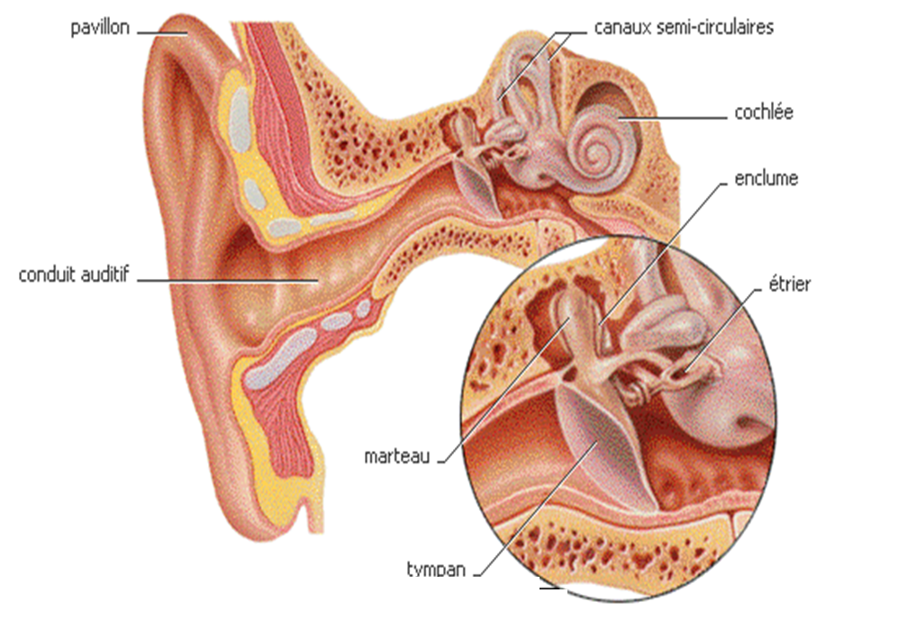

AUDITION

CHORFA Houria
KELKOULI Ikram Yasmine
LAKLI Sarah
EL MANSOUR Nora
FENNOUH Imène
CHOUKRANE Thilelli
CHIRICHI Hassiba
HAFSI Meriem
Introduction :
L’audition est une fonction sensorielle qui permet de capter les sons par l’oreille et de les transmettre, par le nerf cochléaire, au cerveau, ou ils sont reçues et analysés.
L’audition est rendue possible grâce aux systèmes auditifs périphérique et central : *le système auditif périphérique : il est formé des oreilles externe, moyenne et interne.
- l’’oreille externe (pavillon et conduit auditif externe) : protège l’oreille moyenne et agit comme un récepteur en amplifiant certaines fréquences.
- l’oreille moyenne : située dans la caisse du tympan (cavité de l’os temporal), amplifie les sons et assure leur transmission à l’oreille interne. Une membrane élastique très mince, le tympan, isole l’oreille moyenne de l’extérieur. Les osselets (le marteau, l’enclume et l’étrier) transmettent les vibrations vers l’oreille interne. Le trompe d’eustache communique avec le pharynx et maintient constante la pression intérieure.
- l’oreille interne comprend la cochlée, en avant, et le système vestibulo-semi-circulaire, en arrière. Les cellules ciliées externe de la cochée amplifient le message sonore et le transmettent aux cellules ciliées internes, qui traduisent alors l‘information en message nerveux.
*le système auditif central : est constitué par des fibres nerveuses qui, partant des cellules ciliées internes, se rejoignent dans le fond du conduit auditif pour former le nerf auditif (les nerfs auditfs constituent la huitième paire de nerfs crâniens), et par le cortex temporal, ou l’influx nerveux se transforme en sensation consciente du message auditif et en permet l’interprétation par le sujet.
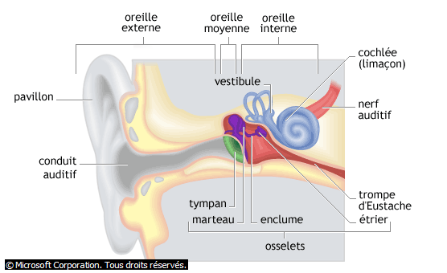

Acuité auditif : L'acuité auditive humaine est la bande passante des fréquences perceptibles par l'oreille humaine ainsi que le seuil de leur perceptibilité. La propagation des sons : 1) qu’est ce qu’un son ? Le son est un phénomène physique que nous percevons grâce à l’oreille. Ce phénomène est ce qu’on appel une onde vibratoire. Celui-ci est crée par un émetteur(qui produit des sons) tel qu’une guitare ou une unité bioacoustique.
2) comment le son se propage t’il ? Le son se propage pour des ondes dans un milieu solide, liquide ou gazeux, il ne se propage pas dans le vide. Les ondes sonores atteignent notre tympan puis sont analysées par le cerveau et retransmis sous forme d’un son.
3) quels sons l’être humain perçoit t’il ? L’oreille humaine ne peut percevoir que les fréquences comprises entre 20Hz et 20000 Hz, c’est une sorte de filtre auditif.
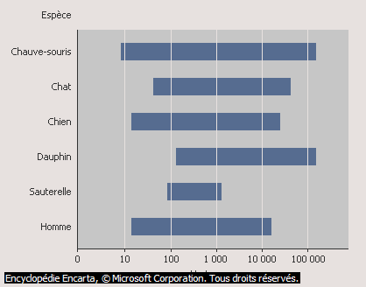
La gamme des fréquences audibles varie selon les espèces.
TROUBLES AUDITIFS
1/Surdité et hypoacousie
On appelle surdité ou hypoacousie toute diminution de l’acuité auditive, quel que soit son degré de gravité. Les causes possibles sont nombreuses : affection héréditaire de l’oreille, infection bactérienne ou virale, intoxication, traumatisme sonore, otite, etc.
2/Acouphènes
Un acouphène est un bruit anormal perçu par le sujet. C’est un phénomène fréquent, appelé aussi bourdonnement d’oreille, bien qu’il puisse prendre divers aspects (bourdonnement, sifflement, tintement, etc.). Le sujet n’identifie pas forcément quelle est l’oreille atteinte, il entend un bruit quelque part « dans la tête ». Dans une petite minorité de cas, l’acouphène est dit objectif car le médecin peut le percevoir : il entend par exemple, avec le stéthoscope, un souffle prenant sa source dans un anévrisme d’une artère du crâne située près de l’oreille.Les autres acouphènes sont subjectifs, ils n’ont pas de source sonore réelle autre que l’oreille elle-même, et sont dus à un mauvais fonctionnement. Ils nécessitent toujours une consultation médicale afin de découvrir une cause éventuelle, qui imposerait un traitement particulier. Mais les acouphènes n’ont aucune spécificité, n’importe quelle atteinte du système auditif peut en être responsable. De plus, il est fréquent qu’aucune cause ne soit trouvée.
3 /Hyperacousie
Il arrive exceptionnellement qu’une personne ait l’impression de percevoir les sons avec une trop forte intensité. Il s’agit d’un symptôme subjectif, et les tests ne montrent pas d’augmentation de l’acuité auditive. Parfois, l’hyperacousie est douloureuse, c’est-à-dire que la perception des sons est accompagnée d’une sensation pénible, comme lors de certaines paralysies du nerf facial. Mais en général, il n’y a pas de cause identifiable en l’état actuel des connaissances, ni de traitement, en dehors du fait de s’exposer le moins possible aux bruits.

2) But et principe :
Etude de la fonction auditive par la localisation d’une source sonore par la détermination du seuil d’audibilité (intensité du son en fontion de la fréquence) et par la détermination de la discrimination des fréquences.
3) Matériel :
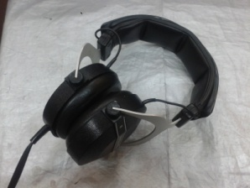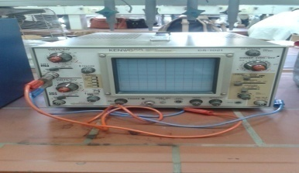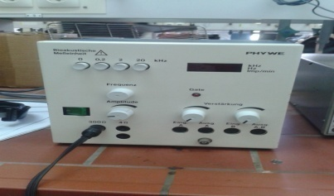
*unité BioAcoustic (Phye We) + casque + oscilloscope *diapason de 256 Hz
4) Expérimentation :
1-audiométrie: seuil d’audibilité et seuil de différenciation des frequencies.
Audiométrie : mesure instrumentale de l’audition, complément de l’acoumétrie, qui en est la mesure clinique. On distingue une audiométrie subjective, qui nécessite une collaboration entre le sujet testé et son médecin, de l’audiométrie objective, qui ne nécessite pas de réponse du sujet soumis au test.

a-seuil d’audibilité :
- définition : Le seuil d'audibilité (ou seuil d'audition) correspond, pour des sons purs à différentes fréquences, au plus petit niveau sonore audible.
- manipulation : on dispose d’une unit é BioAcoustique PhyeWe, d’un casque et d’un oscilloscope : -on relie, à l’aide d’un câble coaxial BNC et d’un adaptateur de fiches, la sortie 4 de l’unité bioacoustique à l’entrée 4 du canal 1 (ch1) de l’oscilloscope. La casque stéréo est lui relié à la sortie 300 de l’unité bioacoustique. -sur l’unité bioacoustique on enfonce la touche 0.2Khz, on règle la fréquence à 50 Hz à l’aide du bouton des fréquences et on met à zéro le bouton d’amplitude. sur l’oscilloscope : *on règle la dérivation Y du canal 1 (CH1) en plaçant le bouton inférieure VOLT/DIV(1) sur 50 Mv/DIV, le bouton supérieure (2) étant complètement tournée à droite jusqu’à sa butée.
*on positionne le bouton SWEEP TIME/DIV (20) (balayage de temps) sur 10 ms/DIV , le bouton supérieure (21)étant complètement tourné à droite jusqu’à sa butée.
* le commutateur AC-GND-DC (3) du canal (1) en position AC ;
*au niveau du sélecteur de MODE (23), on appuis sur CH1pour choisir le canal 1. *l’interrupteur de sélection de déclenchement [TRIG] MODE (18) sur AUTO.
-pour être isolé de tout les bruits ambiants le sujet place le casque correctement sur ses oreilles et il doit s’asseoir de manière à ne voir ni l’oscilloscope, ni l’unité de mesure bioacoustique.-on augmente lentement l’amplitude de l’onde sinusoïdale jusqu’à ce que le sujet perçoive juste un son et on lit sur l’écran de l’oscilloscope ce seuil d’amplitude correspondant à 50 Hz et on le note puis on procède de la même façon pour mesurer les valeurs seuils pour les fréquences 100, 200, 500, 1000, 5000, 12000, 13000, 14000 et 15000. (le réglage des boutons VOLT/DIV(1) et (2)pour la déviation en Y et les boutons SWEEP TIME/DIV (20) et (21) pour le balayage des temps, doit ètre modifié pour permettre les mesure de cette valeur seuil.
Résultats :
la fréquence HZ | nombre de division | amplitude seuil
50 | 3 | 150 mv
100 | 1.2 | 60 mv
200 | 1.8 | 36 mv
500 | 2 | 40 mv
1000 | 2 | 20 mv
5000 | 1.2 | 24 mv
12000 | 1.8 | 18 mv
13000 | 2 | 20 mv
14000 | 1.4 | 70 mv
15000 | 1.2 | 60 mv

Méthode de calcules :
- calcule d amplitude seuil :
*pour les fréquences : 50 et 100 HZ
1 division→50 mv
Nombre de division →Ux
Ux= Nombre de division*50
* pour les fréquences :200 , 500 ,5000 HZ
1 division→20 mv
Nombre de division →Ux
* pour les fréquences :1000 ,12000,13000 HZ
1 division→10 mv
Nombre de division →Ux
* pour les fréquences : 14000, 15000 HZ
1 division→50 mv
Nombre de division →Ux
- Calcule de seuil d audibilité (L) :
L= 20LOG *Ux/ U 1000 décibles
U 1000 = amplitude seuil à 1000 HZ = 20
Pour déterminer les limites de perception de l oreille, on doit passe un test audiométrique.
Ce test détermine quelles fréquence (mesurées en Hertz) on entend et en dessous de quelle intensités (mesurées en décibels) on les perçoit pas on obtient ainsi une courbe audiométrique.

fréquences (HZ) | 50 | 100 | 200 | 500 | 1000 | 5000 | 12000 | 13000 | 14000 | 15000
seuil d’audibilité | 2.77 | 1.77 | 1.55 | 1.6 | 1.30 | 1.38 | 1.25 | 1.6 | 1.8 | 2

- Discussion des résultats :
*La courbe du seuil d audibilité obtenu explique que le seuil d’audibilité dépend de la fréquence .
*Quand la fréquence augmente et le seuil d’audibilité diminue
- Interprétation :
*Un déplacement de seuil est une augmentation du seuil d auditions pour une fréquence sonore donnée, cela signifie que la sensibilité auditive de l’auditeur diminue et qu’ il a plus de difficulté à percevoir les sons faibles.
* Les déplacements de seuil peuvent être temporaires ou permanent.
- Conclusion :
*le seuil d auditions est le niveau sonore au dessous de quel l oreille d une personne ne perçoit aucun son.
* La normalisation des appareils de haute fidélité s est également arrêtée à une bande passant standard de 20 – 20000 HZ
- Mesure des seuil de différenciation des fréquences :
- Oscilloscope n est plus utilisé, on garde l unité de mesure et le casque stéréo.
- On règle la fréquence sur 100 HZ puis on fixe l’amplitude de de telle manière que le son soit audible.
- Pour la même amplitude, on vérifie les sons de 1000 HZ si sont toujours audibles, c’est à dire ni trop désagréablement intenses.
- On remarque que le son devient aigue.
REMARQUE :
Pour l ensemble des qui vont suivre, on ne doit pas changer l’amplitude.
A partir de la fréquence initiale, on doit effectuer lentement 5aumentation et 5 diminution de la fréquence jusqu’ à ce que le sujet perçoive et signale une différence, c'est-à-dire qu’il signale un son plus élevé ou un son plus bas, dans un ordre irrégulier non déterminé à l’avance.
-On procède de la même façon pour les fréquences suivantes:
200,500,1000,2000, 5000, 10000 et 15000 HZ
Chaque mesure est renouvelée 10 fois

- conclusion :
Audition : fonction qui permet au sens de l’ouie de s’exercer.

ACTIVITES SONORES
↓TRANSFORMATON
Activité NERVEUSE
↓INTERACTION AUX AUTRES SYSTEME SENSORIELS
COMPORTEMENTS

En calculez d’abord la déférence entre les 10 valeurs et la fréquence puis la moyenne de ces 10 déférence et par la suite le pourcentage
Fréquence 100HZ
Augmentation | diminution
120.6-100=20.6 | 100-90.1=9.9
132.9-100=32.9 | 100-81.3=18.7
145.1-100=45.1 | 100-70=30
159-100=59 | 100-55=45
179.2-100=79 | 100-45=55
Moyenne | 41.52

Calcule le pourcentage :
100HZ----------------100%
41.52----------------x X=41.52*100/100=41.52%
Fréquence 200HZ
Augmentation | Diminution
220.1-200=20.1 | 200-180.6=19.4
232.3-200=32.3 | 200-160.3=39.7
245.6-200=45.6 | 200-150=50
260.4-200=60.4 | 200-145.2=54.8
287.9-200=87.9 | 200-115.9=34.1
Moyenne | 49.43
Calcule le pourcentage :
200HZ-------------------100%
49.43---------------------X
X=49.43*100/200= 24.7℅
Fréquence 500HZ
Augmentation | Diminution
530.2-500=30.2 | 500-480.3=19.7
545.4-500=45.4 | 500-465.2=34.8
561-500=61 | 500-440=60
580.7-500=80.7 | 500-429.5=70.5
605-500=105 | 500-401.3=98.7
Moyenne | 60.6
Calcule le pourcentage
500-----------------100%
60.6----------------X
X=60.6*100/500=12.12%
Frequence1000HZ
Augmentation | Diminution
1050.9-1000=50.9 | 1000-970=29.8
1085.2-1000=85.2 | 1000-960.1=39.9
1102-1000=102 | 1000-945.1=54.9
1115-1000=115 | 1000-932=68
1200.6-1000=200.6 | 1000-901.7=98.3
Moyenne | 84.46

Calcule le pourcentage :
1000-------------------100%
84.46------------------X
X=84.46*100/100=8.446%
Frequence2000HZ
Augmentation | Diminution
2050.6-2000=50.6 | 2000-1915.2=84.8
2089.4-2000=89.4 | 2000-1890.5=109.5
2102.9-2000=102.9 | 2000-1827.1=172.9
2140.8-2000=140.8 | 2000-1800=200
2200-2000=200 | 2000-1795.8=204.2
Moyenne | 135.51

Calcule le pourcentage
2000-----------------100%
135.51-------------X
X=135.51*100/2000=6.77%
fréquence 5000HZ
Augmentation | Diminution
5030.2-5000=30.2 | 5000-4980=20
5039.8-5000=39.8 | 5000-4850=150
5090-5000=90 | 5000-4630.1=369.9
5110-5000=110 | 5000-4420=580
5140-5000=140 | 5000-4015=985
Moyenne | 251.49

Calcule le pourcentage
5000-------------------100%
251.49----------------X
X=251.49*100/5000=5.02%
Fréquence 10000HZ
Augmentation | Diminution
10050-10000=50 | 10000-9890=110
10070-10000=70 | 10000-9750.2=249.8
10100-10000=100 | 10000-9700.1=299.9
10110-10000=110 | 10000-9510=490
10130.2-10000=130.2 | 10000-9323=677
Moyenne | 228.69
Calcule le pourcentage
10000---------------100%
228.69-------------X
X=228*100/10000=2.28%

Fréquence 15000HZ
Augmentation | DIMINUTION
15100-15000=100 | 15000-14900=100
15140-15000=140 | 15000-14880=120
15180.2-15000=180.2 | 15000-14650.1=349.9
15205-15000=205 | 15000-14520=480
15210-15000=210 | 15000-14203=797
Moyenne | 268.21
Calcule le pourcentage
15000------------------100%
268.21-----------------X
X=268.21*100/15000=1.78%

